import turtle; #거북이 패키지 사용

t=turtle.Turtle() #거북이 정의

t.pensize(2) #선 두께

a=40 #임의로 지정한 내부 정오각형의 한 변의 길이

b=a\*1.618\*2+40 #비율에 맞는 별의 한 획의 길이

t.up() #그림을 가운데 그리기 위한 문장

t.goto(-b/2 ,0) #그림을 가운데 그리기 위한 문장

t.down() #그림을 가운데 그리기 위한 문장

for i in range(5): #별을 그리는 반복문

t.forward(b)

t.left(144) #별의 뾰족한 부분의 각도가 36°이므로 180°-36°

t.forward(a\*1.618) #정오각형 꼭지점으로 이동

t.pencolor('red') #선 색깔 변경

for i in range(5): #정오각형 그리는 반복문

t.forward(a)

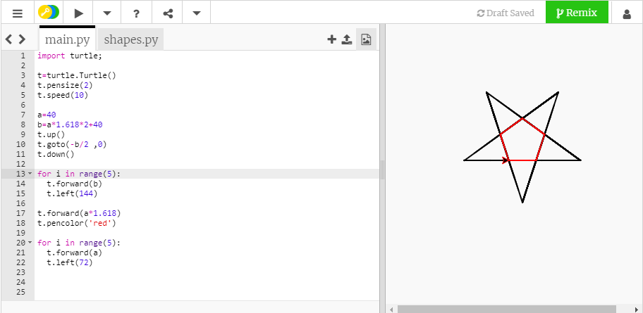t.left(72) #정오각형의 내각의 크기는 108°이므로 180°-108°

정오각형의 각 꼭지점들을 잇게 되면 그림과 같은 정오각형이 안에 있는 별모양이 만들어지게 된다

여기서 A와 B의 비율은 황금분할이라 하는 1:1.618이되는데 여기선 A를 40으로 가정했다

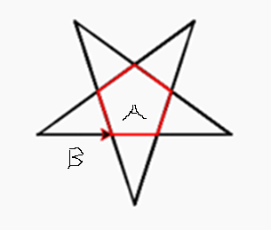

별의 뾰족한부분의 각도가 36도인 이유는 정오각형의 꼭짓점의 외각이 72°씩이고 삼각형의 내각의 합은 180°이므로 180°-72°-72°를 하면 36°이 된다.